肇庆“10·15”“粤佛山工2038”船碰撞
肇庆西江大桥事故调查报告

一、事故简况及调查情况
（一）事故简况。
2015年10月15日约1750时，“粤佛山工2038”船由高要禄步驶往肇庆端州黄岗水域航经肇庆西江大桥（公铁两用桥）水域时，该船船首的龙门架碰撞肇庆西江大桥下行通航孔钢桁梁，造成铁路桥钢桁梁下弦杆、下平纵联、纵梁等部位不同程度受损，“粤佛山工2038”船龙门架受损，经济损失合计4033.1528万元，事故没有造成人员伤亡，构成较大等级水上交通事故。
（二）事故调查情况。
事故发生后，广东海事局于2015年10月16日成立了“10.15”“粤佛山工2038”触碰肇庆西江大桥事故调查组，对事故进行了调查。
事故调查组通过调查询问当事船舶船员及肇庆市高要区水政监察大队相关人员、勘查事故现场，委托船舶检验机构勘验等途径，共获得以下主要证据：
1）询问笔录27份；2）船舶证书及文书资料3份；3）船员证书资料1份；4）肇庆市高要区水务局执法文书8份；5）《“粤佛山工2038”船勘验报告》1份；6）铁路、公路部门相关损失情况证明材料等。
二、事故船舶、船员、公司概况
（一）“粤佛山工2038”船舶概况。
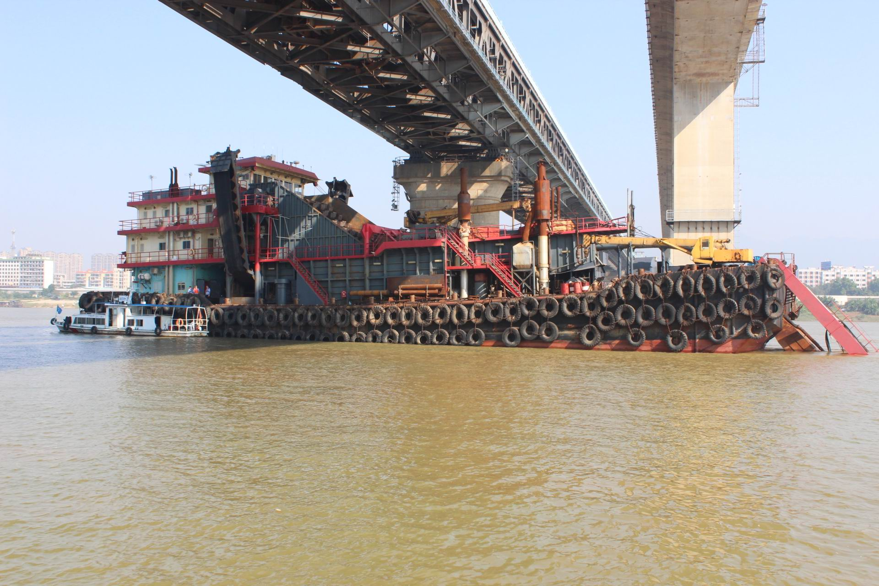
船名 | 粤佛山工2038
船籍港 | 佛山
船舶种类 | 采砂船
船体材料 | 钢质
总吨 | 2495
净吨 | 748
船长（米） | 57.72
船宽（米） | 17.80
型深（米） | 6.00
空载吃水（米） | 2.709
满载吃水（米） | 3.280
航区 | 沿海
主机功率 | 1537KW
建造船厂 | 东莞现代船舶制造有限公司
安放龙骨日期 | 2013年06月21日
建造完工日期 | 2014年01月10日
船舶所有人 | 刘永康、陈敏华
船舶经营人 | 佛山市顺德区顺信隆船务有限公司
（二）船员情况。

级别/职务 | 证书（STCW规定） | 人数 | 级别/职务 | 证书（STCW规定） | 人数
船长 | II/2 | 1 | 船机长 | III/3 | 1
大副 | II/2 | 1 | 大管轮 | III/3 | 1
二副 | —— | 0 | 二管轮 | —— | 0
三副 | II/1 | 1 | 三管轮 | —— | 0
值班水手 | II/4 | 2 | 值班机工 | III/4 | 2
客运部人员数目 | —— | 0 | 驾机员 | —— | 0
驾驶员 | —— | 0 | 轮机员 | —— | 0
驾驶员助理 | —— | 0 | 轮机员助理 | —— | 0
一名专职或两名兼职  GMDSS通用操作员 | IV/2 | 1
备注 | 该船连续航行作业时间不超过16小时，本证明文件中减免了值班水手1人。
2.高要区水务局扣押状态下船员在船情况如下：
林某洪，男，持有云浮海事局2011年05月13日签发的三类船长内河船舶船员适任证书，证书编号：S44282919650926****，有效期至2016年05月12日。
陈某阳，男，身份证号码：44122919730903****, 经查未持有船员适任证书及船员服务簿。
（三）船舶检验情况。
该船最近一次检验为2014年12月29日由广东省船舶检验局佛山分局进行，船舶适航证书有效期至2019年01月09日止（下次检验日期2016年1月10日），该船相关船舶检验证书齐全有效。
（四）该船船首龙门架相关情况。
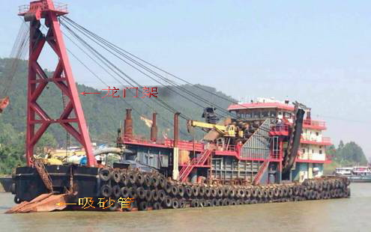
船舶作业状态
根据肇庆海事局船舶检验处出具的《“粤佛山工2038”船勘验报告》，该船龙门架安装在主甲板上的两个支座上，两个支座于船舶中纵剖面对称布置，设置在船体的最前端，该龙门架
起到支承吸砂管的作用。经实船核查及查阅船检技术档案，该船船检技术档案资料、船舶检验证书记载和实船三者的数据相符，且均未发现用于转动龙门架的动力设备，即船舶在正常状态下，船上工作人员无法随意控制龙门架升降。
（五）公司概况。
“粤佛山工2038”船舶经营人为佛山市顺德区顺信隆船务有限公司，该公司于2013年7月24日成立，注册地址为佛山市顺德区陈村镇潭州村委会平阳村平阳大街2号，法定代表人为李国雄。公司类型为有限责任公司（自然人投资或控股），经营范围为广东省沿海及内河普通货船运输，《水路运输许可证》有效期至2019年10月20日止。
三、事故水域通航环境情况
（一）天气、水文情况。
1．气象信息。
据肇庆市气象局信息，10月15日1800时，天气晴天间少云，能见度约18.2千米，最大风速1.8米/秒，相对湿度51%，温度28.4°C，未见强对流天气。
2．水文情况。
据广东省水文局高要水文站信息，10月15日1800时高要水文站（位于事发桥梁下游约1千米）水位为1.5米（珠基），流量8110立方米/秒，流速0.61米/秒。
（二）肇庆西江大桥（公铁两用桥）主要情况。
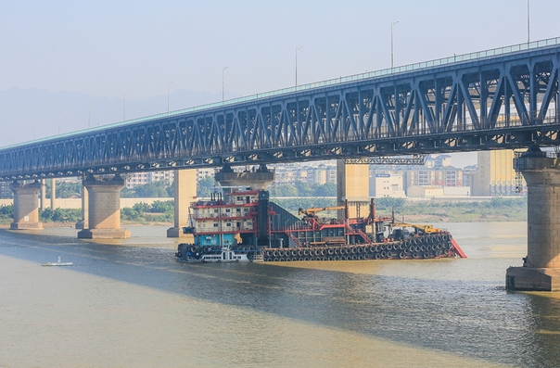
根据广东省三腰云铁路初验领导小组于1987年5月出具的《三腰铁路西江、北江大桥初验报告》，肇庆西江大桥为公铁两用桥，该桥于1977年10月17日由原铁道部以（77）铁基字1073号文《关于广茂线西江、北江大桥初步设计的批复》下达筹建；于1978年10月1日由原铁道部大桥局三桥处开工修建，并于1985年10月24日通行铁路工程列车。该桥于2014年6月25日经广东省广梅汕铁路工程有限公司抢修加固，经肇庆市公路局组织工程交工验收小组验收，评定等级为合格。
该桥为公（S272）铁（广茂线）两用桥，位于肇庆市端州区与高要区之间，跨越珠江水系西江干流，通航孔为第三、四孔。桥梁全长1631.5m，跨江主孔为第五孔140.5m连续桁梁，梁体总重10043t，桁高12.8m，主桁中心距离10m，节间8m，主桁杆件截面一律采用H形。钢桥分两层，铁路在下层，公路设于上层，公路面净宽9m，两侧各设宽为1.0m人行道。非机动车道设在钢梁下层两侧，每侧净宽3.0m，车道中心至桥梁中心为8.05m。通航净空高度为在通航水位+11.5时(1956年黄海高程)，通航净空大于13m，主要技术条件符合国家I级干线标准，满足通航要求。
（二）事故水域通航环境。
1．该河段为桥区河段，据广东省西江航道局提供数据显示：10月15日1800时,肇庆西江大桥实时净空高度23.29米。
2. 事发时，根据驾驶员林某洪询问笔录陈述及事发水域AIS资料显示，当时除该船后方约200米有一艘“肇庆水政”船尾随航行外，周边200米无其他船舶。
综上，事故水域通航环境良好。
四、事故经过
根据“粤佛山工2038”船原船员、肇庆市高要区水务局随船执法人员以及临时聘用人员的询问笔录、现场勘查等资料，经综合分析，得出事故经过：
10月15日约02:00，肇庆市水政监察支队、高要区水政监察大队巡查到西江高要禄步岗仔头河段时，发现“粤佛山工2038”船涉嫌盗采河砂。在调查取证中由于船上人员极不配合，高要区水政监察大队向肇庆市公安局高要区分局进行了通报。
约02:20，禄步派出所民警到达现场，传唤船上5名人员到禄步派出所协助调查。
约11:00，公安机关经过调查证实“粤佛山工2038”船在本月14日晚有违法采砂行为。于是肇庆市水政监察支队、高要区水政监察大队、禄步派出所等单位人员再次对“粤佛山工2038”船检查，又发现了5名人员，于是公安机关又将其传唤协助调查，随后肇庆市高要区水务局对“粤佛山工2038”船进行了扣押。
约12:00，高要区水务局水政监察大队聘请的开船人员陈某阳、林某洪抵达禄步联成码头，约半小时后登上“肇庆水政”船等候将“粤佛山工2038”船驾往肇庆市第一中学新校区对开西江河段。
约14:00，又发现“粤佛山工2038”船上2名人员，并由公安机关传唤协助调查。
约15:00，陈某阳、林某洪登上“粤佛山工2038”船，陈某阳负责轮机部开航前准备及启动主机等，林某洪负责甲板部驾驶。
登船后，陈某阳、林某洪发现该船未抛锚，靠吸砂管伸到岸上固定船舶。至事发时，两人均没有调整过龙门架高度。
约16:05，“粤佛山工2038”船在禄步联成码头对开水域起航，林某洪在驾驶台驾驶船舶，陈某阳负责轮机部，当时高要区水务局水政监察大队黎某强、张某冲及黄某华三名执法人员随船押送。
该船航经高要港后一直保速航行，在距离大桥约200米时，林某洪怀疑该船龙门架高度不能通过桥孔，之后采取了减油门的措施。
约17:50，“粤佛山工2038”船通过肇庆西江大桥下行通航孔时，该船龙门架碰撞肇庆西江大桥下行通航孔钢桁梁，造成西江大桥钢桁梁下弦杆、下平纵联、纵梁等部位不同程度受损。碰撞后，牵引龙门架和吸砂管的钢缆断裂，导致龙门架倒塌，吸砂管插入水下河床，致使该船无法移动。
事故发生后，陈某阳和黎某强、张某冲及黄某华分别从机舱及船尾三层起居处所到驾驶台了解情况，得知事故信息后，黎某强立即向单位领导汇报，建议领导报警及通报铁路部门。
五、事故损害情况
本次事故造成的损害情况如下：
（一）肇庆西江铁路桥。
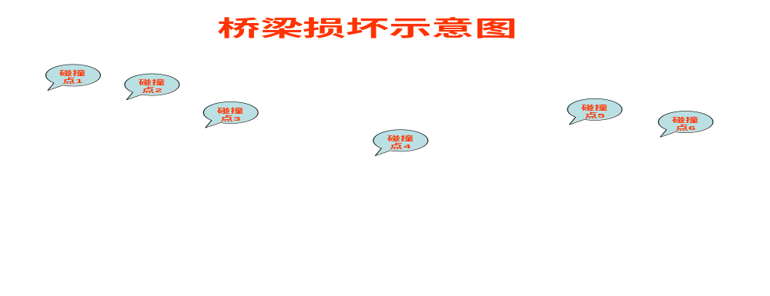 1.线路损坏情况：检查事发地点前后100米线路轨道几何尺寸，被撞部位K114+37#轨10m范围内轨距最大0mm、最小－２mm，水平最大+32mm、最小+1mm，方向15mm，高低45mm，其它部位轨道几何尺寸符合标准。
2.桥隧设备损坏情况：西江特大桥第四孔第5格钢梁被撞，广茂线K114+900至+910线路变形拱起，最大拱度33毫米，钢梁桥第四孔第5格左右侧下弦杆弯曲变形，右侧下弦杆向左侧弯曲约50毫米，左侧下弦杆向左严重弯曲；钢梁下平纵联严重扭曲，左侧茂端断裂，下平纵联中心节点断裂１处，与左侧铁路纵梁茂端连接节点板撕裂，左侧纵梁向左倾斜45度，左侧纵梁上盖板与桥枕分离，最大缝隙达60毫米。
据铁路部门统计，抢险费用、永久性修复费用、铁路中断造成运输营业损失费、因永久性修复造成运输营业损失费和国铁、其他合资及地方铁路旅客运输损失费合计3891.88万元。
（二）公路桥损害情况。
根据肇庆市公路工程质量检测站于2015年10月出具的《肇庆西江大桥（旧桥主跨被船撞部分）检查报告》（编号：2015ZQGLQC-003）显示公路桥面板和桥面铺装原有病害未因为船撞击事件而出现明显扩展。
公路应急抢险和公路桥梁检测费用73.3万元。
（三）“粤佛山工2038”船。
1.修复费用：19.3828万元
船舶损坏主要情况：
（1）龙门架的两个限位装置受压变形损坏。
（2）龙门架上的工作平台变形。
据《清远市清城区石角乘龙造船厂》于2015年11月10日出具的《佛山工2038船维修报价单》，该船修复费用为19.3828万元。
2.打捞费：48.59万元。
据佛山市建雄起重打捞工程有限公司出具的资料，“粤佛山工2038”船吸砂管及龙门架打捞费为48.59万元。
综上，本次事故经济损失合计4033.1528万元。
六、碰撞基本事实分析认定
（一）事发时“粤佛山工2038”船最大高度大于肇庆西江大桥通航净空高度。
认定理由：
1. 据广东省西江航道局提供数据显示：10月15日1800时肇庆西江大桥实时水线上净空高度23.29米。
2. 根据肇庆海事局船舶检验处出具的《“粤佛山工2038”船勘验报告》，事故发生时龙门架顶端到水面的垂直距离应不小于24.94米。
综上，“粤佛山工2038”船水线上最大高度（不小于24.94米）大于肇庆西江大桥实时水线上净空高度（23.29米）。
（二）碰撞时间：2015年10月15日约1750时
认定理由：
1.据肇庆市高要区水政监察大队黎某强副大队长10月15日询问笔录陈述：“……应该是在约1750时碰到西江大桥的，因为碰到后我向领导汇报，汇报后查看手机，显示时间是1753时……”
2.据船上驾驶员林某洪10月16日询问笔录陈述：“……我驾驶采砂工程船大概是1800时左右碰大桥的”。
综上，认定事发时间为2015年10月15日约1750时。
（三）事发时的气象、水文情况：天气晴，能见度良好，微风，水流平缓，无强对流天气发生。
认定理由：
1.据肇庆市气象局信息，10月15日1800时，无云，能见度18.2千米，最大风速1.8米/秒，相对湿度51%，温度28.4°。
2.据广东省水文局高要水文站信息，高要水文站10月15日1800时水位为1.5米，流量8110立方米/秒，流速0.61米/秒。
3.据船舶驾驶员林某洪10月16日询问笔录陈述：“碰撞前天气晴，没风没浪，顺水水流不算急，能见度很好……”。
（四）事发时“粤佛山工2038”被肇庆市高要区水务局扣押。
认定理由：
根据肇庆市高要区水务局出具的《责令停止水事违法行为通知书》（高水停字[2015]第201号）、《扣押告知书》（高水强扣告字[2015]第10号）、《扣押决定书》（高水强扣字[2015]第26号）执法文书及肇庆市高要区水政监察大队随船执法人员询问笔录，事故时该船未处于正常的生产经营状态，而是处于被肇庆市高要区水务局扣押状态。
（五）事发时“粤佛山工2038”船船舶驾驶员：不具备驾驶 “粤佛山工2038”船的适任资格及能力。
认定理由：
1.“粤佛山工2038”船船舶驾驶员林某洪持有云浮海事局2011年05月13日签发的《内河船舶船员适任证书》，职务为三类船长，可在300总吨以下的内河船舶上担任船长或低于船长职务的船员。
2.“粤佛山工2038”船《船舶检验证书簿》显示该船船舶类型：采砂船;总吨：2495;航区：沿海。驾驶该类船舶的驾驶员应持有沿海航区二等及以上《海船船员适任证书》船长或驾驶员职务。
综上，林某洪本次驾驶行为，所服务的船舶的航区、种类和等级超越所持船员职务证书限定的范围，不具备驾驶 “粤佛山工2038”船的适任资格及能力。
（六）事发前“粤佛山工2038”船车、舵系统未发现异常。
认定理由：
1.据林某洪2015年10月18日询问笔录陈述：“我驾驶船从禄步开出至事发前，车、舵没有发生故障，一切正常”。
2.据2015年10月18日询问笔录陈述：从开机直到事发前主机和舵没有发现故障，一切正常。
（七）肇庆西江大桥桥涵标设置规范，工作状态正常。
认定理由：
经查，桥涵标设置情况：在上航孔、下航孔迎船面的桥梁中央，设置正方形红色标牌，灯质为红色单面定光，标示船舶通航桥孔的位置；在两侧桥柱迎船面上，各垂直设置绿色单面定光桥柱灯四盏，标示桥柱位置。
肇庆西江大桥现桥涵标志符合国家《内河助航标志》（GB5863-93）及《内河助航标志的主要外形尺寸》（GB5864-93）规范标准设置，事发时，桥涵标设置规范，工作状态正常。
七、事故应急处置情况
2015年10月15日1802时，肇庆市水上搜救分中心接报“粤佛山工2038”船碰撞肇庆西江大桥险情后立即启动应急预案：一是迅速派出海巡1555、海巡09567、海巡09542、海巡09543赶往现场救援，对现场实施水上交通管制；二是通过甚高频（VHF）不间断发布航行通告，提醒过往船舶加强了望，谨慎驾驶；三是加强现场值班，24小时全天候对现场进行监控警戒，保障航运安全，防止事故水域次生事故的发生；四是迅速将事故险情报告市政府应急办，同时加强与市政府应急办等相关部门联系，做好对事故现场的应急处置工作。
15日2100时，肇庆市领导查看现场情况后，紧急召开事故应急处置会议，会议研究决定：一是海事部门实施水上交通管制，对水上交通进行疏导，必要时采取封航措施；二是铁路部门实施停运；三是公路方面实施封路，在保障切实防止次生事故发生的情况下，各相关部门相互配合，尽早制定吸砂管打捞及船舶拖离方案，并要求铁路部门专家尽早拿出铁路桥抢修方案，确保铁路桥尽早恢复通车。
17日1700时，海事部门对事故河段的上下游实施封航
17日1955时，事故船安全拖离桥区水域。
17日2100时，事故船拖带至安全水域锚泊，并由相关部门保管。
18日0118时，肇庆西江铁路桥通过检测并恢复对所有列车的临时通行，约0200时，铁路桥受损部分临时抢修工作已全面完成。
18日0800时，解除封航措施，在海事部门的疏导下，600余艘船舶有序驶离事故河段，未造成次生事故发生。
19日0750时，应急预案关闭。
八、事故原因分析及责任认定
（一）事故原因分析的基础。
1．事故时该船未处于正常的生产经营状态，而是处于被肇庆市高要区水务局扣押状态。
2.根据船员询问笔录，结合实地勘查记录、船舶勘验报告等相关证据资料，经分析得出事故原因。
3.本起事故发生在内河通航水域内，适用《中华人民共和国内河交通安全管理条例》、《中华人民共和国船员条例》、《广东省桥梁水域通航安全管理规定》等。
（二）事故的原因分析。
高要区水务局在扣押“粤佛山工2038”船后，该船通过肇庆西江大桥时，船在水面上最大高度大于肇庆西江大桥水线上净空高度，是事故发生的直接原因。
1. 肇庆市高要区水务局的过失
高要区水务局在实施扣押事故船舶的过程中，对事故船舶龙门架高度和收放程序等情况不掌握、对扣押途经水域桥梁通航净空等航道安全通行情况不了解、航行风险研判不充分，聘请不具备相应资质的林某洪、陈某阳违规操纵“粤佛山工2038”船，执法行为不当，未尽到对扣押船舶妥善保管义务，违反了《中华人民共和国行政强制法》第二十六条第一款和《中华人民共和国船员条例》第二十七条第二款的规定。
- “粤佛山工2038”船驾驶员林某洪过失。
本航次林某洪所服务的船舶的航区、种类和等级超越所持船员职务证书限定的范围。林某洪未经相应水上交通安全专业培训，不具备驾驶 “粤佛山工2038”船的适任资格及能力。10月15日当天开船前，林某洪未主动了解该船的船长、吃水、船高等基本参数，也不清楚该船龙门架的高度及如何调节龙门架高度；且未核实肇庆西江大桥的实时通航净空高度。林某洪驾驶船舶通过肇庆西江大桥通航桥孔时未能保留足够的高度，未加强了望，谨慎驾驶。违反了《中华人民共和国内河交通安全管理条例》第九条、《中华人民共和国船员条例》第二十条第（二）项及《广东省桥梁水域通航安全管理规定》第十条第（二）、（三）项的规定。
（三）责任认定
肇庆西江大桥主要技术条件满足相应通航标准要求，其桥涵标设置规范，工作状态正常，对该事故不负责任。
此次事故是由于肇庆市高要区水务局未妥善安排扣押船舶驶往目的地；受聘船员林某洪未持有满足驾驶“粤佛山工2038”船的《船员适任证书》，违规操作船舶航行；林某洪开航前未能掌握“粤佛山工2038”船船况及肇庆西江大桥的通航净空高度；未保留足够高度及未加强了望、谨慎驾驶造成的。
综上分析，高要区水务局扣押下的“粤佛山工2038”船应承担本次事故全部责任。
九、安全管理建议
为了使当事人吸取教训，防止类似事故发生，更好地保障水上人命和财产安全，提出如下安全管理建议：
（一）从事航运的船员应进一步提高安全航行的意识，严格执行海事相关管理法规、规章，确保航行安全。
（二）各有关单位在中华人民共和国内河通航水域从事航行、停泊和作业以及与内河交通安全有关的活动，必须遵守《中华人民共和国内河交通安全管理条例》的相关要求。

